УДК 62-34/-38

Д.А. Кучумов – магистрант кафедры конструирования и технологий лазерных и электронных средств
О.П. Куркова (профессор, доктор технических наук) – научный руководитель.

ПОВЫШЕНИЕ ЭКСПЛУАТАЦИОННЫХ СВОЙСТВ НАВЕСНЫХ БАЗОВЫХ НЕСУЩИХ КОНСТРУКЦИЙ БОРТОВОГО ПРИБОРНОГО КОМПЛЕКСА КА ЗА СЧЁТ ПРИМЕНЕНИЯ AL-LI СПЛАВА.
Рассмотрено применение Al-Li сплава при разработке навесных базовых несущих конструкций. В качестве объекта исследования приведены навесные базовые несущие конструкции для элементов бортового приборного комплекса космической аппаратуры.
Ключевые слова: алюмо-литиевый сплав, бортовой приборный комплекс, космическая аппаратура, блок определения координат по звездам, конструкционные материалы, размеростабильные конструкции.
D.A. Kuchumov
master student of the Department of Construction and Technology of Electronic and Laser Equipment
O.P. Kurkova
Professor, doctor of technical Sciences
St. Petersburg State University of Aerospace Instrumentation
Improving the operational properties of the mounted basic load-bearing structures of the onboard instrument complex of the SPACECRAFT by using the Al-Li alloy.
The use of Al-Li alloy in the development of hinged basic load-bearing structures is considered. The object of research is the onboard instrument complex of the SPACECRAFT. Keywords: aluminum-lithium alloy, on-Board instrument system, space equipment, star coordinates determination unit, structural materials, dimensionally stable structures.
Космический аппарат, предназначенный для наблюдения за земной поверхностью, имеет в своем составе ряд внешних устройств. Приборы звездной ориентации – одни из устройств, которым, при проектировании КА, требуется обеспечивать необходимые условия для выполнения функциональных задач.
Прибор звездной ориентации представляет собой астроприбор, предназначенный для определения положения связанной системы координат космического аппаратуры в системе координат звездного каталога. Они используются для управления движением КА и для измерения угловых параметров внешнего ориентирования КА.
Совокупность прибора звездной ориентации и гироскопа стало одним из путей развития приборов ориентации космических аппаратов, так как это объединение позволило улучшить показатели системы такие как: точность и энергопотребление. Тип приборов, с идей объединения датчиков звездной ориентации и угловой скорости в одном приборе получил название «Блок определения координат звезд» (БОКЗ). На рис.1 и рис.2 представлены для примера две модификации БОКЗ: БОКЗ-М и мБОКЗ-2, разработанные в отделе оптико-физических исследований Институте космических исследований РАН. На рис.3 представлен основной состав компонентов прибора звездной ориентации.
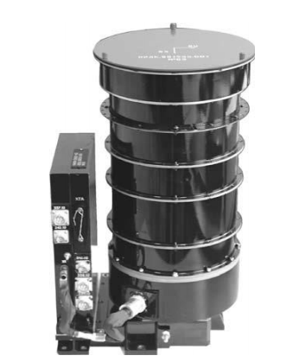
Рис. 1. Внешний вид прибора БОКЗ-М

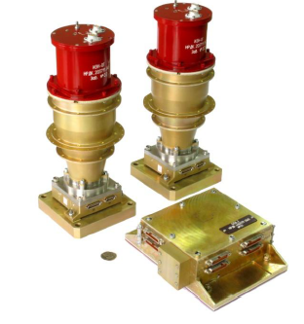
Рис. 2. Внешний вид прибора звездной ориентации мБОКЗ-2, состоящий из двух оптических головок и блока обработки данных.
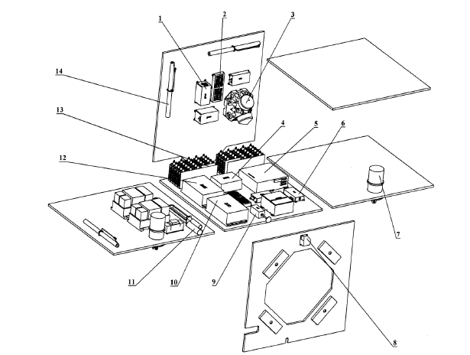
Рис.3. Основной состав компонентов (внутренний вид) прибора звездной ориентации.
(1 – датчик угловых скоростей, 2 – блок кроссировочный, 3- блок двигателей-маховиков,
4 – блок распределения питания, 5 - автомат питания, 6 – периферийный адаптер,
7 – привод солнечных батарей, 8 – датчик Солнца, 9 – аппаратура спутниковой навигации,
10 – компьютер системы ориентации, 11 – антенны командно-измерительной системы,
12 – бортовой многофункциональный компьютер, 13 – блок батарей аккумуляторных,
14 – катушка электромагнита)

Оптические блоки приборов звездной ориентации устанавливаются на внешней поверхности КА, как правило, в количестве не менее трех. Места установки блоков необходимо выбирать с учетом светотехнических условий для их функционирования. Необходимо, чтобы после установки, выполнялось условия стабильности формы и размеров установочной базы. Так как, чем точнее установочная база, тем точнее ориентация КА в полете. Поэтому БОКЗ необходимо устанавливать на размеростабильные конструктивные элементы КА. Существуют несколько типов базовых навесных конструкций, на которые устанавливаются БОКЗ: отводные антенные панели или специальные установочные платформы приборного комплекса (рамные конструкция), кронштейны, сопрягаемые с силовыми шпангоутами одного из отсеков КА. На рис.4 представлены примеры установки БОКЗ на навесные конструктивные элементы КА. На рис.4 представлены примеры непосредственно базовых установочных конструктивных элементов. Как правило, эти конструктивные элементы изготавливаются из алюминиевых (АМг6) и магниевых (МА2-1) сплавов, традиционно используемых в космическом машиностроении.

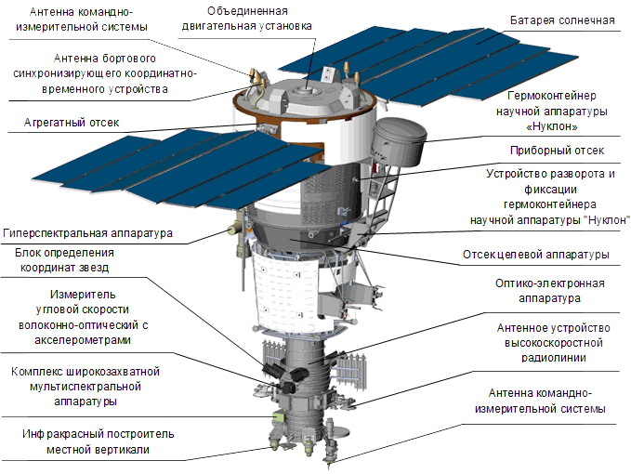 | 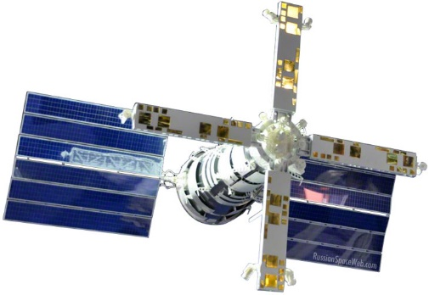 | 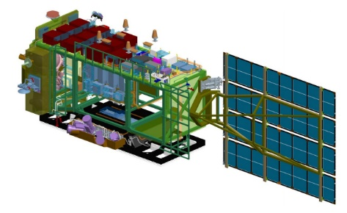
а) | б) | в)
Рис.4 Варианты установки БОКЗ : а- КА «Ресурс» (БОКЗ установлены на кронштейнах, закрепленных на силовом шпангоуте); б – КА «Лотос» (БОКЗ установлены на концах антенных панелей); КА «Обзор» (БОКЗ установлены на приборную платформу)

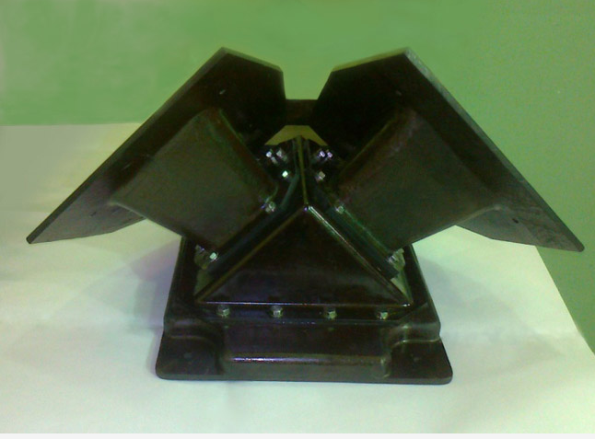  а) | 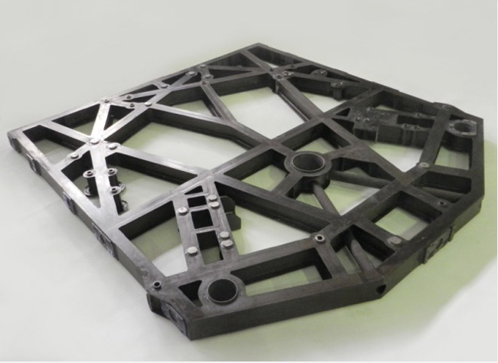  б)
Рис. 5 Базовые конструктивные элементы для крепления БОКЗ: а – установочная -кронштейн-платформа; б – приборная рама

Ориентация КА с использованием БОКЗ осуществляется следующим образом.
В базовой системе координат КА строится единичный вектор $\overline{e }$направления оптической оси блока прибора звездной ориентации (рис.6). На каждом шаге имитационного моделирования орбитального полёта и программных разворотов КА в той же системе координат проверяются условия попадания Солнца и Земли в конус поля зрения оптического блока прибора звездной ориентации. Определяются косинусы угла α между вектором $\overline{e }$ и единичным вектором направления на Солнце $\overline{S}$. Если угол α меньше угла (μ+ Δ$μ_{1}$)/2, то считается, что Солнце попадает в поле зрения оптического блока звёздного датчика.

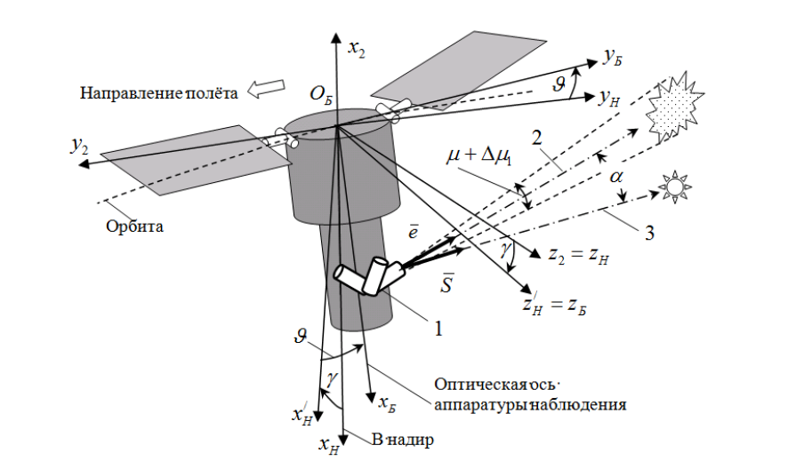
Рис.6. Схема ориентации КА в пространстве.

Таким образом, при разработке компоновки КА и выборе места расположения БОКЗ должно одновременно решаться две задачи: с одной стороны, задача оптимизации ориентации оптических компонентов так, чтобы они могли максимально находиться «в поле зрения звездного неба» в процессе орбитального полета и маневрирования КА, с другой стороны, задача обеспечения точности и стабильности их ориентации относительно системы координат КА, что достигается максимизацией размеростабильности базовой несущей конструкции, на которую устанавливаются БОКЗ.
Сегодня, в современной промышленности, не только при изготовлении космической техники, широко востребованы результаты проектирования и изготовления размеростабильных конструкций, которые представляют собой самостоятельный класс задач. Но при создании ракетно-космической техники решения этих задач имеют особо важное значение.
Основное требование, предъявляемое к размеростабильным конструкциям КА – сохранение заданных размеров при изменении различных внешних воздействующих факторов на всех этапах эксплуатации: механических воздействий (вибрации и ударных нагрузок), окружающей среды (температуры, давления, влажности), радиации космического излучения и других факторов космического пространства. Все эти факторы в той или иной степени могут вызывать деформации несущих конструкций, на которые установлены БОКЗ, в следствии которых может быть нарушена исходная ориентация базовой установочной плоскости в системе координат самого КА, что, в свою очередь, приведет к изменениям параметров ориентации оптических осей относительно осей координат КА, превышающим допустимые расчетные значения.
Особо опасными факторами, влияющими на базовую несущую конструкцию в процессе орбитального полета КА, являются циклическое изменение температуры от минус 150 ^{о}С до плюс 150 ^{о}С и вибрация, возникающая при маневрировании КА. При длительном полете КА оба эти воздействия вызывают динамические не только упругие, но и упруго-пластические деформации навесных конструкций. Упругие деформации, в результате которых конструкция способна вернуться в исходное состояние при условии прекращения внешнего воздействия, как правило, вызывает вынужденные перерывы («мертвые зоны») в работе аппаратуры ориентации на орбите. Например, «мертвая зона» может возникать на период затухания виброколебаний после маневрирования. Неизбежным следствием упруго-пластических деформаций будет являться возникновение остаточных деформаций конструкции, что приведет к нарушению ее размеростабильности. Вот почему еще на этапе проектирования необходимо осуществлять компьютерное моделирование воздействия именно циклических внешних воздействий и оценку параметров динамических деформаций базовых несущих конструкций БОКЗ. Результаты этого моделирования должны в обязательном порядке учитываться при определении систем допусков конструкторской и технологической размерных цепей в процессе конструирования и подтверждаться динамическими вибро- и термо- испытаниями конструкций на этапе изготовления опытных образцов. Амплитудно-частотные характеристики упругих и упруго-пластических динамических деформаций, полученные путем моделирования, необходимо также учитывать в качестве соответствующих поправок при разработке программного комплекса системы управления КА.
При этом при проектировании КА необходимо минимизировать влияние внешних факторов на размеростабильность базовых несущих конструкций. Добиться этого можно за счет, например: увеличения толщин материала, добавлением конструктивных элементов типа ребер жесткости, специальных демфирующих элементов, использованием в составе базовых конструкции элементов систем терморегулирования (термопанелей, тепловых труб) и т.д. Но все эти приемы приводят к увеличению массы, к усложнению и удорожанию конструкции КА.
Один из возможных вариантов решения проблемы состоит в выборе материала с соответствующими свойствами. Например, использование нового инновационного алюмо-литиевого сплава, взамен алюминий-магниевого сплава АМг6 (магналия) или магниевого сплава МА2-1. Всероссийским НИИ авиационных материалов (ВНИИАМ разработан целый класс алюминий-литиевых сплавов (1420, 1441, 1450, 1460, В-1461, В-1469, В-1480, В-1481 и др.). На Каменск-Уральском металлургическом заводе (ОАО «КУМЗ») освоено серийное производство алюминий-литиевых сплавов. Эти сплавы уже нашли свое применение при создании отечественных перспективных летательных аппаратов. Используются они и за рубежом (например, в современных модификациях Airbus А-350, А-380). Алюминий-литиевые сплавы обладают уникальным одновременным сочетанием свойств: малым удельным весом, упругостью и высокой прочностью.
Проведенный анализ физических, механических свойств этих сплавов, а также их технологичности позволил сделать вывод, что для решения поставленной задачи повышения размеростабильности базовых несущих конструкций для БОКЗ наиболее подходящим является алюминий-литиевый сплав 1420. Сплав 1420 (с 2% лития) использовался КБ им. А.С. Яковлева в конструкций самолетов вертикального взлета для палубной авиации (ЯК-36, ЯК-38), а также для пассажирских самолетов ЯК-40. ОКБ им. А.И. Микояна сплав 1420 использовался при создании конструкции многофункционального истребителя МиГ-29М.
Как показал опыт применения сплава в авиастроении, для 1420 характерны не только сверхлегкость, высокая прочность и пластичность, но и низкая скорость развития усталостных трещин, что позволяет говорить о его устойчивости к циклическим нагрузкам (предел усталости на базе 10⁷ циклов примерно составляет 137 МПа, малоцикловая усталость на базе 2 10³ циклов – 255-264 МПа), а также высокая коррозионная стойкость.
При выборе сплава 1420 учитывались и его технологические свойства. Из сплава 1420 на сегодня освоен широкий ассортимент исходной продукции: листы, прутки, сортовой и фасонный прокат, что позволяет изготавливать базовые несущие конструкции различной конфигурации, в том числе рамные и рамно-листовые конструкции.
Сплав 1420 обладает хорошей свариваемостью (рекомендуется сварка в аргоне неплавящимся электродом переменным током), образуя соединения с прочностью 0,8-0,9σ_{в} основного металла, и легко поддается механической обработке. Учитывая, что все базовые несущие конструкции для установки БОКЗ являются сварными и требуют высокоточной обработки посадочных поверхностей, эти свойства также являются существенным преимуществом 1420.
Однако для принятия решения о выборе сплав 1420 в качестве конструкционного материала для базовых несущих конструкций приборного комплекса КА и выявления его преимуществ по сравнению с традиционными сплавами Амг6 и МА2-1 необходимо провести их сравнительный анализ по основным характеристикам.

- Сравнение характеристик алюминиевых и алюмо-литиевых сплавов.
В таблицах 1, 2 и 3 представлен химический состав сплавов 1420, Амг6 и МА2-1, а также их основные физические и механические свойства.

Таблица 1
Химический состав сплавов
Химический состав
 | Fe | Si | Mn | Ni | Al | Cu | Be | Mg | Zn | Примеси
Ма2-1 | 0,04 | 0,1 | 0,3-0,7 | 0,004 | 3,8-5 | 0,05 | 0,002 | 92,6-95,1 | 0,8-1,5 | 0,3
Амг6 | 0,4 | 0,4 | 0,5-0,8 | 0,02-0,1 | 91,1-93,68 | 0,1 | 0,0002-0,005 | 5,8-6,8 | 0,2 | 0,1
 |  |  |  | Ti |  | Zr | Na |  | Li
1420 | 0,3 | 0,1-0,3 | 0,3 | 0,1 | 90,5-92,9 | 0,09-0,15 | 0,005 | 5-6 | 1,9-2,3

Таблица 2
Механические свойства сплавов
Механические свойства
 | $σ_{в}$ ,МПа | $σ_{Т}$ ,МПа | $σ_{б}$ ,%
Ма2-1 | 260 | 150-160 | 8-10
Амг6 | 315 | 145 | 15
1420 | 450 | 270 | 10

$σ_{в}$ – предел кратковременной прочности (МПа)
$σ_{Т}$ – предел пропорциональности (предел текучести для остаточной деформации), (МПа)
$σ_{б}$ – Относительное удлинение при разрыве (%)

Таблица 3
Физические свойства сплавов
Физические свойства
 | T,град | E${⋅10}^{5}$,  МПа | α${⋅10}^{6}$,  1/град. | Λ  Вт/(м$⋅град)$ | Ρ  Кг/$м^{3}$ | С  Дж/(кг$⋅град)$ | R  Ом$⋅м$
Ма2-1 | 20 | 0,42 |  | 96,3 | 1790 |  | 120
 | 100 |  | 26 |  |  | 1088,5
Амг6 | 20 | 0,71 |  |  | 2640 |  | 67,3
 | 100 |  | 24,7 | 122 |  | 922
1420 | 20 | 0,75 |  |  | 2470
 | 100 |  | 22,2 | 80 |  | 1070

T, град – Температура, при которой получены данные свойства.
E${⋅10}^{5}$,МПа – Модуль упругости первого рода.
α${⋅10}^{6}$,1/град – Коэффициент температурного(линейного) расширения.
Λ, Вт/(м$⋅град)$ – Коэффициент теплопроводности(теплоемкость материала).
Ρ, Кг/$м^{3}$ – Плотность материала.
С, Дж/(кг$⋅град)$ – Удельная теплоемкость материала.
R, Ом$⋅м$ – Удельное сопротивление.
Как видно из данных, представленных в таблицах 2 и 3, сплав 1420, по сравнению с АМг6 и МА2-1, обладает не только более высокой кратковременной прочностью, но и более высокой пластичностью. Это означает, что у 1420 переход от упругих к пластическим деформациям будет происходить при более высоких нагрузках и риск появления остаточных деформаций конструкции, изготовленных из этого сплава значительно ниже.
Учитывая, что дополнительную опасность для потери размеростабильности базовых несущих конструкций представляет циклическое воздействие внешних факторов, необходимо дополнительно рассмотреть данные испытаний сравниваемых сплавов на усталость, которые приведены в таблице 4.
Таблица 4
Предел усталости сплавов при многоциклическом и малоциклическом нагружении.
Марка сплава | Количество циклов нагружений
 | 10⁷ | 2 10³
 | σ, МПа
1420 | 137 | 264
МА2-1 | 107 | 186
АМг | 125 | 165

Как видно из таблицы 4, сплав 1420 имеет более высокий предел усталости как при многоциклическом, так и малоциклическом нагружении, что также делает его более предпочтительным для изготовления базовых несущих конструкций.
Однако необходимо отметить, что сплав 1420 обладает не большим преимуществом по плотности по отношению к АМг6 и выигрыш в массе КА при переходе на этот сплав будет незначительным. При этом также необходимо отметить, что сплав МА2-1, дающий наибольшее преимущество по массе, все же является менее технологичным конструкционным материалом, чем АМг6 и 1420, т.к. хотя и обладает хорошей свариваемостью, но требует соблюдения специальных мер безопасности в процессе производства сварочных работ.
В данной статье, на примере БОКЗ, было рассмотрено влияние способности навесными базовыми несущими конструкциями сохранять свою размеростабильность в процессе орбитального полета на эксплуатационные характеристики размещаемых на них приборов бортового комплекса управления (БКУ) КА. На основе проведенного сравнительного анализа физических и механических свойств конструкционных материалов АМг6, МА2-1 и 1420, используемых для изготовления ракетно-космической и авиационной техники, предложен вариант решения проблемы повышения размеростабильности базовых несущих конструкций из алюминий-литиевого сплава 1420. Показаны преимущества сплава 1420 по отношению к АМг6 и МА2-1.
Однако для принятия окончательного решения необходимо провести дополнительные исследования путем моделирования напряженно-деформируемых состояний базовой несущей конструкции изготовленной из сплава АМг6 и сплава 1420 при воздействии циклических внешних факторов во время орбитального полета. Оценить диапазоны возможных отклонений ориентации базовых плоскостей, вызываемые их деформациями, в системе координат КА, а также то, насколько это повлияет на точность ориентации оптических осей БОКЗ. В процессе моделирования будет построена 3D модель базовой несущей конструкции с использованием метода конечных элементов, а также использован программный комплекс в режиме Abacus Simulation или аналогичный программный инструмент инженерного моделирования. Продолжение исследований планируется осуществить и завершить в рамках подготовки выпускной работы магистранта.
Библиографический список
- А.А. Смердов. Анализ чувствительности при проектировании композитных размеростабильных космических конструкций// Инженерный журнал: наука и инновации. Москва,2013. С.15.
- Инж. А.В.Горбунов. Малые космические аппараты – новые средства дистанционного зондирования земли и космоса// Вопросы электромеханики. Труды ВНИИЭМ. Москва, 2001. С.25.
- В.Пересыпкин, М.С.Кожиченкова. Формирование облика усиления размеростабильной платформы с помощью численной оптимизации// Вестник Самарского государственного аэрокосмического университета им. академика С.П. Королёва. Самара, 2013. С.8.
- Шилов Л.Б. Модели и алгоритмы для выбора углов установки звездных датчиков космических аппаратов наблюдения//Электронный журнал «Труды МАИ». Москва, 2012. С. 13.
- Марочник стали и сплавов. http://www.splav-kharkov.com/main.php

